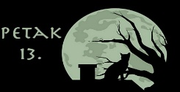 | (studenoga 2015.)

(v e s e l o)

ZATVARANJE MJESECA KNJIGE:

 | - čitanje bajki  - igrokazi + red pjesme + red smijeha | 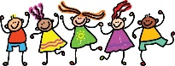

… I NITKO DA NE DOĐE DO PRIJATELJ (KNJIGA) DRAG…

knjiški moljci

